МАШИНА ДЛЯ ОКАНТОВКИ КРАЯ МАТРАСА ПОЛУАВТОМАТИЧЕСКОГО ТИПА
WB-3
Инструкция
ПО ЭКСПЛУАТАЦИИ
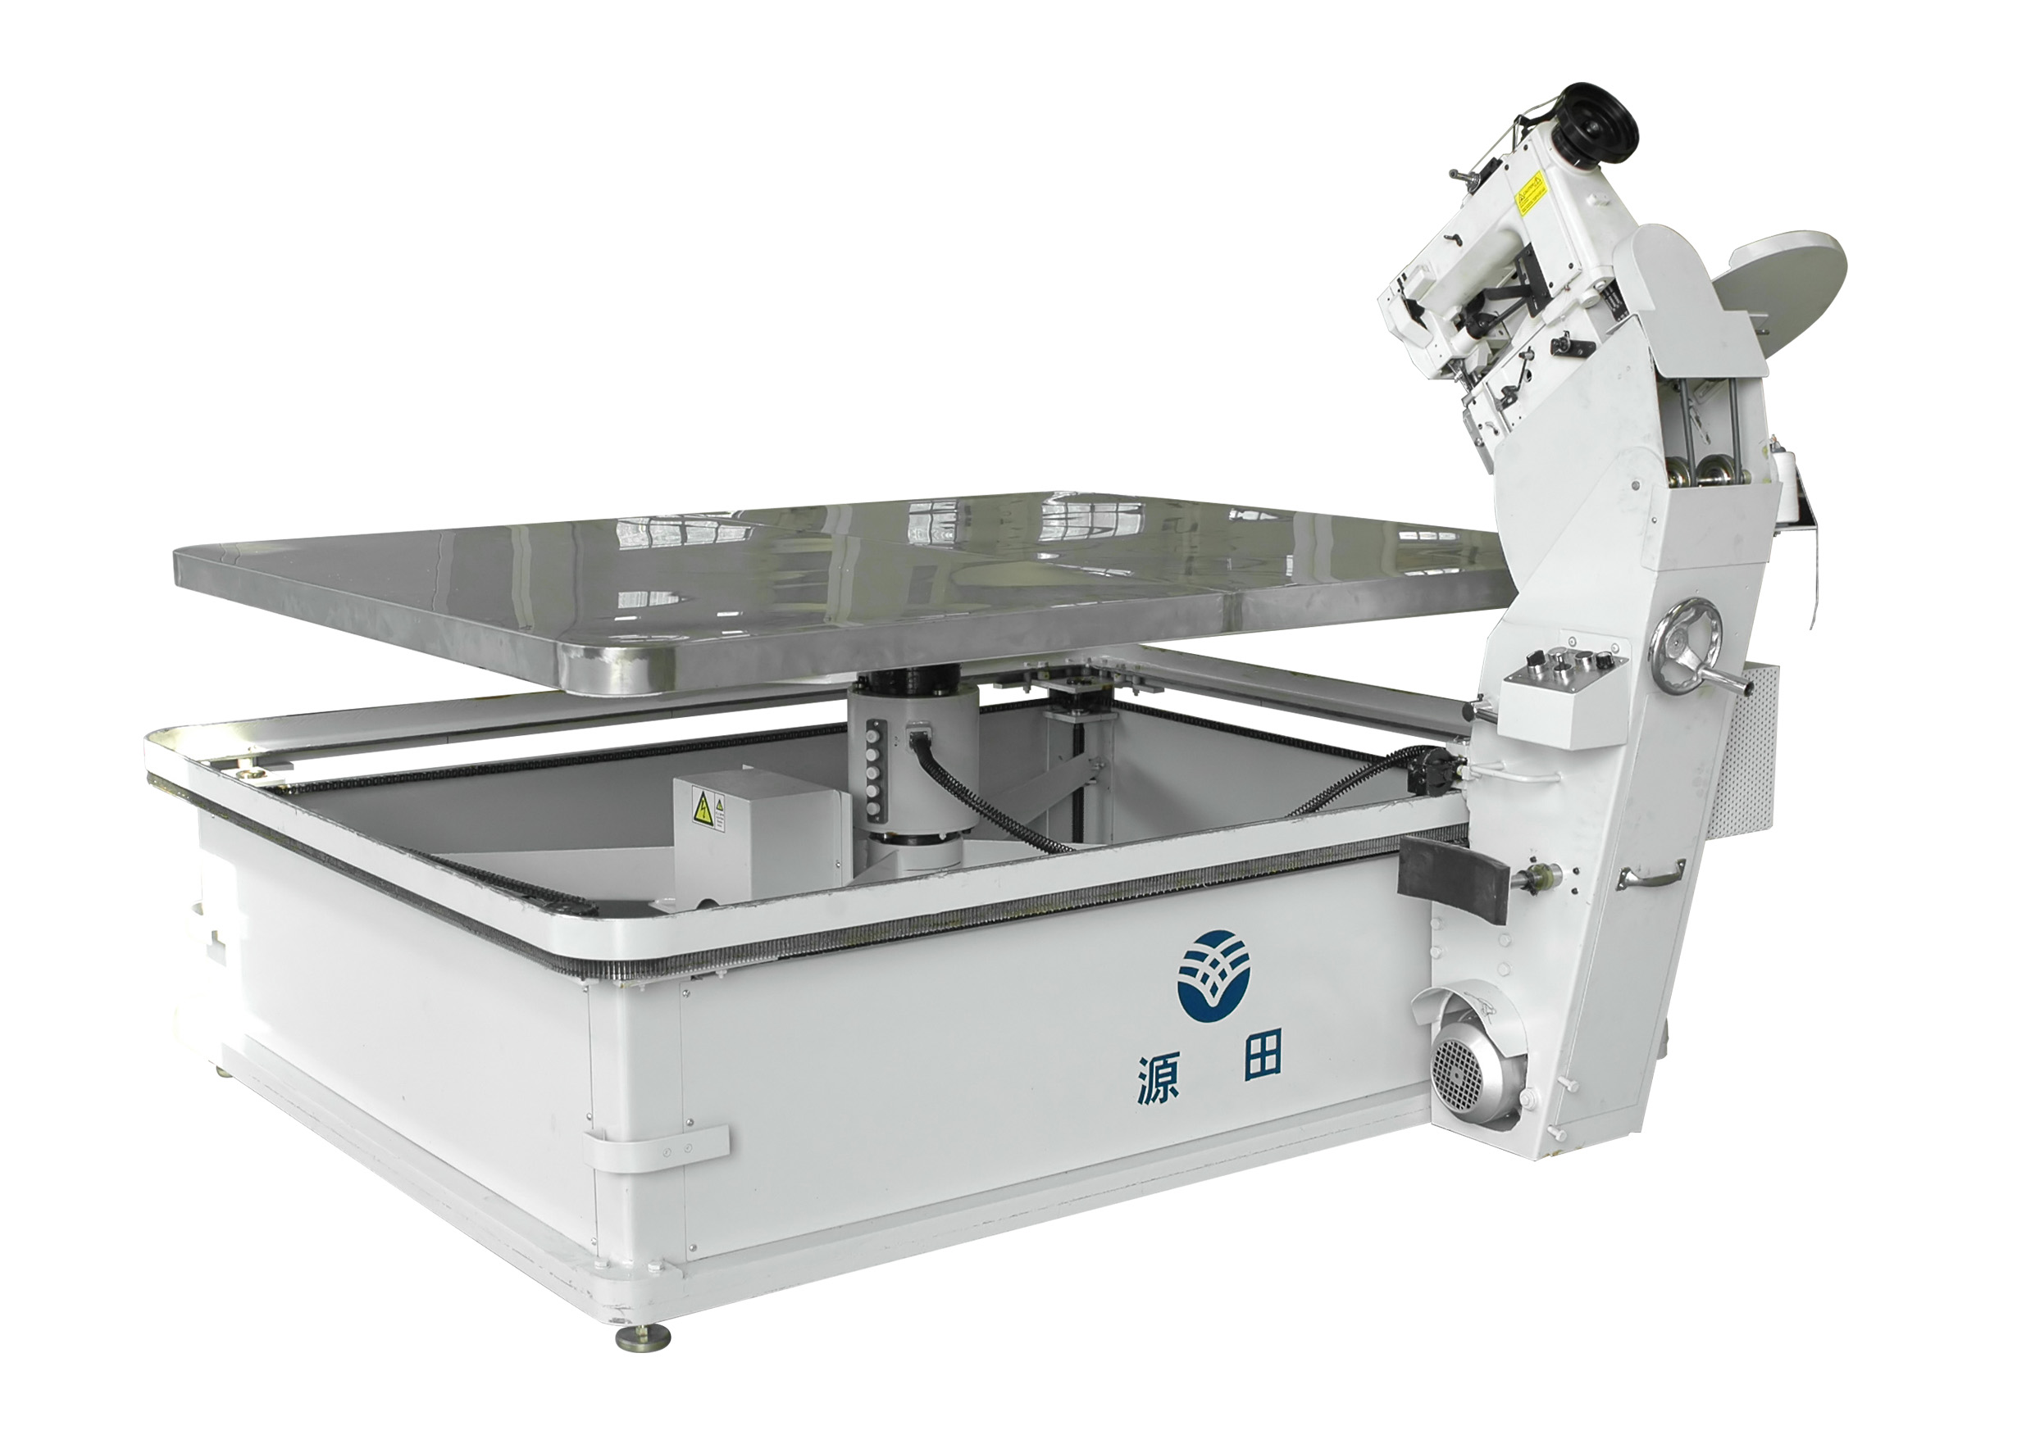

СОДЕРЖАНИЕ
- Назначение……………………………………………………..2
- Основные технические характеристики .………………..2
- Особые функции………………………………………………2
- Установка.………………………………………………………3
- Регулировка швейной головки…………………………......4
- Инструкция по применению..………………………….…..6
- Структурная схема внешнего вида машины WB-3A …10
- Инструкция по работе с панелью управления………..14
- Схема электропитания……. ……………………………...15
- Упаковочный лист к машине WB-3A……………............17
- Расходные детали……….………………..............................17

ИНСТРУКЦИЯ ПО ЭКСПЛУАТАЦИИ
Данная инструкция содержит сведения о назначении, характеристиках, правилах установки и обслуживания машины для окантовки края матраса WB-3A.
Перед началом эксплуатации машины внимательно ознакомьтесь с данной инструкцией.
1、Назначение
Машина WB-3A применяется главным образом для окантовки краев матрасов, спальных мешков и палаток.
2、Основные технические характеристики
Толщина материала：50-430 мм
Скорость шитья и движения головки регулируется в диапазоне 5~12 м/мин。
Высота подъема рабочего стола с помощью двигателя: 0-280mm
Высота подъема рабочего стола：10-60 мм
Размеры стола：1600×2000 мм
Частота двигателя：25-60 Гц（замечание：наиболее часто встречаемая частота – 50 Гц，производительность - 20 шт в час；Показатель производительности может изменяться в зависимости от размеров матраса и навыков оператора）
Общие габариты машины：
□1900×2450×1620 □2220×2620×1620 □2420×2620×1620
Мощность основного двигателя：0.75 кВт
Питающее напряжение:：380 В 50 Гц 3фазы
Мощность подъемного двигателя：0.37 кВт Суммарная мощность：1.1кВт
Суммарный вес：около 680кг
3、Особые функции
- Автоматический подъем рабочего стола.
- Регулировка скорости в рамках определенного диапазона и автоматическое замедление при шитье на углах.
- Регулировка угла наклона швейной головки в зависимости от потребностей производства.
- Регулировка углов матраса.
- Автоматический сенсорный контроллер муфты двигателя облегчает процесс эксплуатации.
- Использование хлопковой ленты длиной 100 м (Замечание: в зависимости от потребностей клиента, длина ленты может быть увеличена до 200 – 500м)
4、Установка
- Выбор места установки
Машина должна быть установлена на плоской напольной поверхности. Рабочий стол необходимо закрепить с помощью 4-х плоских винтов. Для грамотной эксплуатации машины необходимо достаточно свободного места и полное освещение.
- Электроустановка
Необходимое напряжение в сети – 380 В. Соберите электрические провода и зафиксируйте их под столешницей.
- Установка стола
Выберите подходящее место для рабочего стола и зафиксируйте стол с помощью 4-х плоских винтов. Во время регулировки высоты столешницы убедитесь, что рама выровнена параллельно полу. По завершении регулировок плотно затяните винты.
Проверьте расстояние от столешницы до рамы со всех сторон стола; если расстояния различны, то с помощью подъемной тяги необходимо ослабить цепочку.
- Установка транспортера швейной головки
Поднимите столешницу до ее крайнего верхнего положения; освободите центральную каретку подвижного корпуса. Прикрепите транспортер к раме и с помощью винта зафиксируйте центральную каретку. Если транспортер качается относительно рамы, а также в случае невозможности зафиксировать центральную каретку, необходимо отрегулировать эксцентриковую втулку.
Справа от транспортера установите нитепроводник и преобразователь.
5、Регулировка швейной головки：（машина WB3A оснащена швейной головкой цепного стежка）
Извлеките швейную головку из коробки и с помощью 3-х винтов прикрепите ее к верхнему краю транспортера (после смещения швейной головки вниз по основанию транспортера расстояние от края швейной головки до края транспортера должно составлять 95 мм), после чего установите кожух приводного ремня.
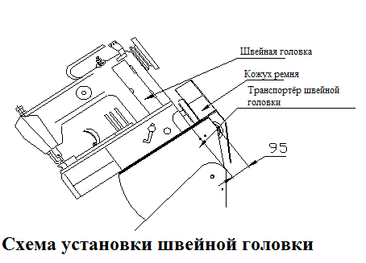
Поместите рулон окантовочной ленты на держатель, закрепленный на задней стороне швейной головки, и с помощью установочного винта зафиксируйте на головке направители.
Направители обеспечивают плавное перемещение швейной головки. Перед отгрузкой с завода-изготовителя на швейной головке производится регулировка стежков. Перед началом работы внимательно ознакомьтесь с инструкцией по эксплуатации швейной головки, где приводятся технические характеристики и порядок обслуживания машины. Убедитесь, что во время транспортировки на машине не ослабли крепления болтов и гаек, в противном случае плотно затяните их. Запустите машину в пробном режиме и убедитесь в отсутствии ошибок при шитье.
Следуя рекомендациям по смазке, приведенным в инструкции по эксплуатации швейной головки и в данной инструкции, капните масло на определенные узлы машины (см. схему ниже).
После этого можно запустить машину. Перед запуском извлеките отшитый образец с рабочей поверхности швейной головки и, вручную вращая маховое колесо, убедитесь, что все детали машины корректно установлены и зафиксированы; после этого включите питание.
Данная машина оснащена швейной головкой известного производителя промышленных швейных машин и может бесперебойно работать в течение долгого времени, без необходимости замены нижней нити.
Направитель предназначен для окантовочной ленты шириной 40 мм (в случае необходимости использовать в работе ленту шириной 45мм или 50 мм, необходимо указать это при заказе).
Рекомендуемый размер нити 20-30/3 (этиленовая или хлопковая нить). Лицевая нить должна быть левовращаемой.
6、Инструкция по применению
Эксплуатация：
1、Обзор рабочих характеристик машины
- Подвижный корпус и рабочая рама не сцеплены, если рукоятка подвижной муфты находится в верхнем положении; при включении питания швейная головка может вращаться, но каретка остается неподвижной. При смещении рукоятки подвижной муфты вправо, подвижный корпус и рабочая рама сцепляются, и, при включении питания, подвижная каретка и швейная головка перемещаются вперед.
Под рукояткой располагается круглая кнопка, с помощью которой можно остановить и зафиксировать подвижный корпус на любом участке рабочей рамы. При этом рукоятка подвижной муфты должна находиться в верхнем положении.
Угол наклона швейной головки регулируется с помощью подъемного рычага на задней стороне подвижного корпуса.
В процессе эксплуатации можно пользоваться педалью управления коленом, расположенной в нижней части подвижного корпуса. Это позволит регулировать скорость и ход процесса шитья. Нажмите коленом на педаль, поверните круглую рукоятку в направлении против часовой стрелки и зафиксируйте педаль, чтобы остановить машину. Повторное нажатие педали коленом позволит вновь запустить машину.
Машина оснащена затвором, обеспечивающим подъем и опускание прижимной лапки на швейной головке. Материал легко размещается под прижимной лапкой.
Как правило, во время эксплуатации машины используются подвижные блоки, которые располагаются под педалью управления коленом. Временная остановка машины позволяет лучше контролировать процесс шитья. Удерживая педаль нажатой, нажмите «stop» на кнопке «start/ stop» на панели управления, чтобы остановить машину; для запуска машины необходимо нажать коленом на педаль, затем выбрать «start» на кнопке «start/ stop» и отпустить педаль. Эта функция позволяет оператору удерживать матрас обеими руками.
Машина оснащена затвором, обеспечивающим подъем и опускание прижимной лапки на швейной головке для удобства размещения материала.
2、Технология окантовки края матраса
A、Переместите подвижный корпус на центр короткой стороны рабочего стола.
B、Положите собранный матрас на рабочую поверхность и, в соответствии с толщиной матраса, отрегулируйте высоту стола и давление швейной головки на матрас.
C、Поместите передний край матраса в пространство между прижимной лапкой и направителем ленты и, после заправки окантовочной ленты, опустите прижимную лапку.
D、Включите машину, нажмите правым коленом на педаль, выберите «start» на кнопке «start/ stop», медленно отпустите педаль и начинайте шитье, руками обеспечивая перемещение материала в свободном пространстве направителя.
E、По завершении окантовки всех краев матраса снимите направитель и обрежьте ленту. Заново заправьте ленту.
F、Аналогичным образом выполните окантовку другой стороны матраса.
Новому оператору следует работать с использованием учебного материала. Регулировка скорости машины с помощью регулятора, обрезка окантовочной ленты и подготовка к новому циклу шитья должны осуществляться только после прохождения соответствующей подготовки. Повторное выполнение одних и тех же действий повышает уровень квалификации оператора, и впоследствии он может работать при более высокой скорости машины, повышая тем самым производительность.
Все операторы должны проходить соответствующую подготовку перед тем, как приступать к работе на швейных машинах, установленных на линии по производству матрасов.
3、Способы окантовки края матраса:
  - A、Оператор размещает ленту на набивочном материале и начинает шитье. Это простая операция. Для достижения полной и ровной окантовки и простежки оператор может также вшивать эпонжевую ленту 15 х 15мм.
  - B、Поместите и закрепите с помощью скоб картон, а затем начните шитье. Аналогичным образом окантуйте противоположную поверхность матраса. Этот способ несколько сложнее, поскольку лента и картон туго натянуты. Для более плотного крепления картона необходимо помогать себе локтями. Опытный оператор может и самостоятельно найти способы повышения своей производительности.

Замечания:
1、Необходимо выполнить все заземления.
2、Частота двигателя не должна превышать 60Гц, в противном случае производитель не несет ответственности за возможное перегорание мотора.
3、Производитель оставляет за собой право изменять дизайн машины без предварительного уведомления.
4、Перед заменой карбоновой щетки отключайте электропитание.
5、При установке рамы, роликовые подшипники не могут произвольно смещаться к шкиву.
6、Если при окантовке края получаются неровными, отрегулируйте натяжение приводного ремня.
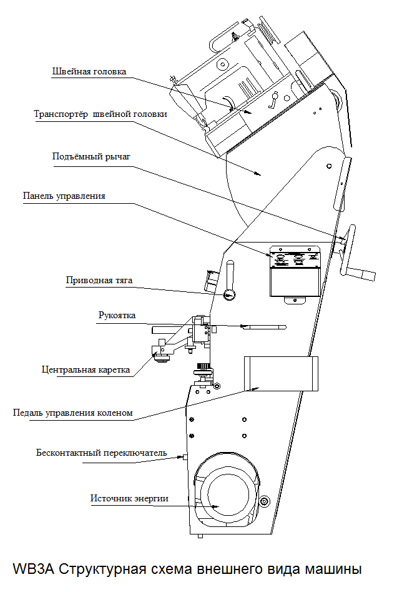

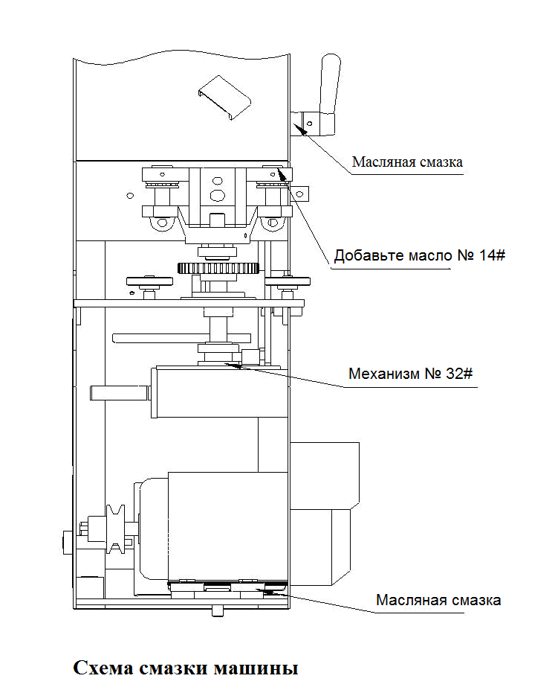
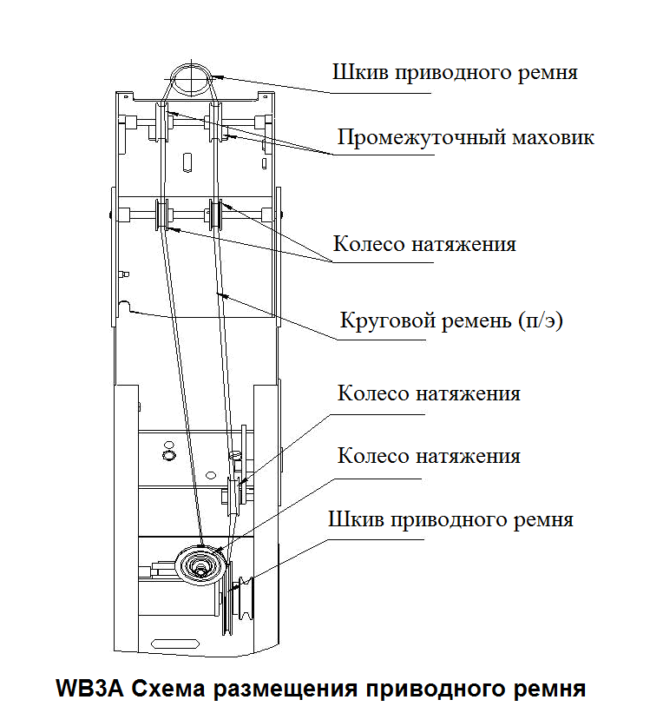
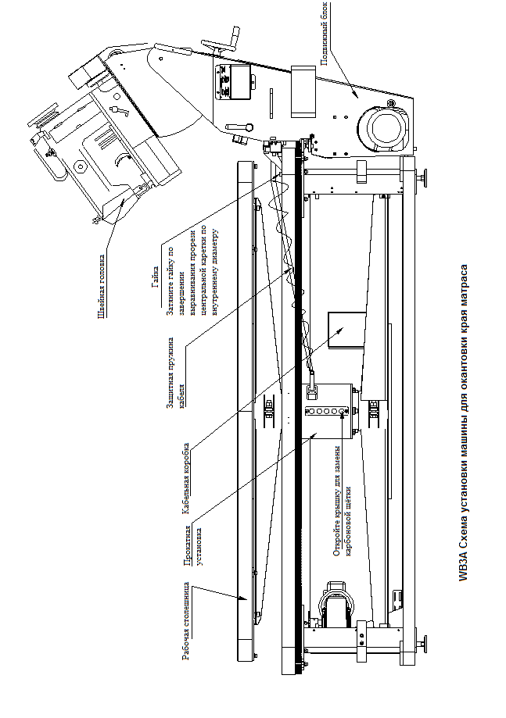
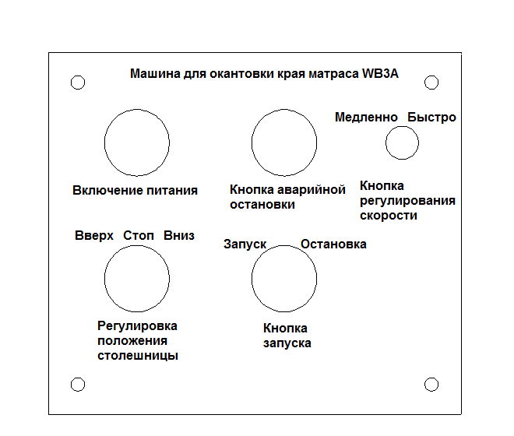
Инструкция по работе с панелью управления
1、（Включение питания）：Основной выключатель питания для всей машины
2、（Кнопка аварийной остановки）：Отключение питания. Может использоваться для остановки машины или в случае возникновения нештатной ситуации.
3、（Кнопка регулирования скорости）：Контроль скорости работы швейной головки, которая регулируется в зависимости от квалификации оператора.
4、（Регулировка положения столешницы）：Перемещение столешницы вверх или вниз
5、(Кнопка запуска）：Запуск/ остановка двигателя швейной головки

WB3A Упаковочный лист
№ п/п | Наименование | Тип | Количество | Комментарий
1 | Швейная головка | 300U | 1 шт
2 | Каретка | WB3A | 1 комплект
3 | Рама и столешница | WB3A | 1 комплект
4 | Окантователь | WB3A | 1 комплект
5 | φ10 Полиуретановый ремень | WB3A | 1 шт
6 | Инструкция по эксплуатации | WB3A | 1 шт
7 | Акт проверки | WB3A | 1 шт
8 | Пинцет |  | 1 шт
9 | Ключ-шестигранник | 3мм | 1 шт
10 | Ключ-шестигранник | 4мм | 1 шт
11 | Ключ-шестигранник | 5мм | 1 шт
12 | Ключ-шестигранник | 6мм | 1 шт
13 | Ключ-шестигранник | 8мм | 1 шт
14 | Гаечный ключ | 9мм | 1 шт
15 | Гаечный ключ | 30мм | 1 шт
 | Перечень расходных деталей
№ п/п | Наименование | Тип | Количество | Комментарий
1 | Игла |  | 10 шт
2 | Карбоновая щетка | WB3A | 10 шт

